אוניברסיטת אריאל בשומרון

מבחן בקורס : סטטיסטיקה והסתברות
סמסטר א', מועד ב', שנה"ל תשפ"ד 08/05/2024
מספר הקורס 4621110-2
מרצה: ד"ר אלכסנדר קפלונובסקי
מתרגלים: אלכס סיטקין, צחי שביט
הוראות כלליות:
- יש לענות על 5 מתוך 6 השאלות.
- נא לסמן על כריכת המחברת איזה שאלות בחרת.
- כל תשובה חייבת בנימוקים ברורים ומסודרים.
- מחשבון כיס רגיל.
- משך הבחינה : 120 דקות.
__________________________________________________________________

שאלה 1

סוכן מכירות משווק שני מוצרים A ו-B ללקוחות עסקיים. ידוע כי הסיכוי שלו למכור ללקוח את מוצר A שווה ל-0.15, הסיכוי למכור מוצר B שווה ל-0.4 והסיכוי שיצליח למכור את שני המוצרים שווה ל-0.05. אם ימכור רק את A יקבל 300 ₪, רק את B – 200 ₪ ואת שניהם – 500 ₪. אם לא ימכור אף מוצר לא יקבל עמלה כלל.
חשבו את התוחלת ואת סטיית התקן של עמלת הסוכן.

פיתרון:

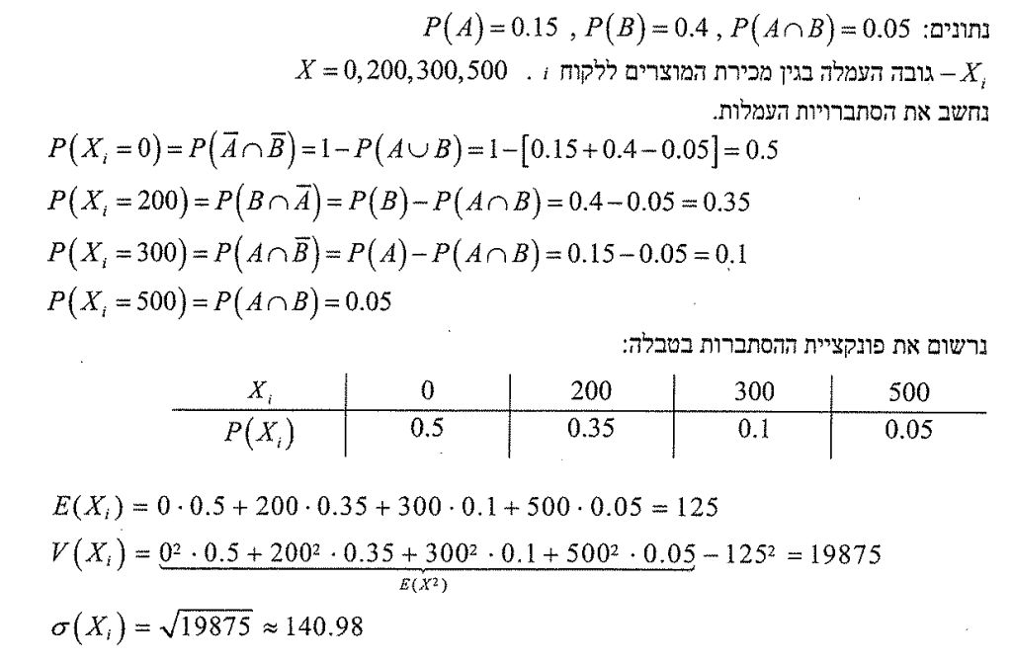

שאלה 2.
מערכת שיקוף בשדה התעופה אמורה להתריע אם המטען מכיל כלי נשק . מתברר כי ב-95% מהמקרים
ההתרעה היא התרעת אמת )אכן המטען מכיל כלי נשק (וב10%- מהמקרים זאת התרעת שווא )המערכת מתריעה למרות שהמטען אינו מכיל כלי נשק) . 1%מהמטענים העוברים דרך מערכת שיקוף זאת מכילים כלי נשק.
א) מה הסיכוי שמערכת השיקוף התריעה על המצאות כלי נשק במטען?
ב) בהנחה שמערכת השיקוף התריעה על המצאות כלי נשק במטען , מה הסיכוי שזאת התרעת אמת?

פיתרון
א.
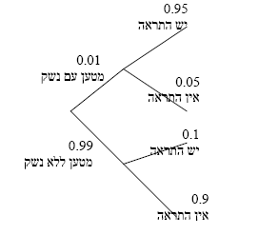
$$P(B)=0\text{.}\text{95}⋅0\text{.}\text{01}+0\text{.}\text{99}⋅0\text{.}1=0\text{.}\text{1085}$$
ב.
$$P({A_{1}}/B)=\frac{0\text{.}\text{95}⋅0\text{.}\text{01}}{0\text{.}\text{95}⋅0\text{.}\text{01}+0\text{.}1⋅0\text{.}\text{99}}=0\text{.}\text{0876}$$

שאלה 3

ישנם 2 מטרות, מטרה של ראובן ומטרה של שמעון.
הסיכוי של ראובן לפגוע היא , והסיכוי של שמעון לפגוע היא ,
הם החליטו לעשות את התחרות הבאה:
שניהם יורים בו זמנית (כל אחד למטרה שלו). אם שנייהם פוגעים, או שנייהם לא פוגעים – ממשיכים לעוד סיבוב.
בפעם הראשונה שאחד פוגע ואחד לא – המשחק יסתיים והמנצח הוא מי שפגע.

יהי משתנה מקרי X מספר הסיבובים ששיחקו
- מצא את ההסתברות שיהיו לפחות 9 סיבובים במשחק?
- מצא את ההסתברות שהמשחק יסתיים בסיבוב ה9 בניצחון של ראובן.

פתרון:
הסתברות לתיקו (שנייהם פוגעים, או שנייהם לא פוגעים)

$$p=\frac{1}{3}⋅\frac{1}{2}+\frac{2}{3}⋅\frac{1}{2}=\frac{1}{2}$$

מספר סיבובים
$$X\text{\sim }G\left(\frac{1}{2}\right)$$

- יהיו לפחות 9 סיבובים במשחק
$$P\left(X≥9\right)=P\left(X>8\right)={\left(\frac{1}{2}\right)}^{8}=\frac{1}{\text{256}}=0\text{.}\text{00390}$$

- נסמן ב-A מאורע שהתקיימו 8 פעמים תיקו
$$P(A)=P\left(X=8\right)={\left(\frac{1}{2}\right)}^{8}$$
נסמן ב-B מאורע שראובן פוגע במטרה במשחק ה-9 ושמעון לא פוגע
$$P(B)=\left(\frac{1}{3}\right)⋅\left(\frac{1}{2}\right)=\frac{1}{6}$$
הסתברות המשחק יסתיים בסיבוב ה9 בניצחון של ראובן
$$P(A∩B)={\left(\frac{1}{2}\right)}^{8}⋅\left(\frac{1}{6}\right)=\frac{1}{\text{1536}}=0\text{.}\text{000651}$$

שאלה 4

משך הזמן (בשעות) שסטודנט לומד בבית למבחן בהסתברות מתפלג לפי פונקצית צפיפות

$$f(x)=\left\{\begin{matrix}\text{cx}(2−x),\begin{matrix} & \end{matrix}0≤x≤2 \\ \begin{matrix} & \end{matrix}0,\begin{matrix}\begin{matrix} & \end{matrix} & \end{matrix}\text{otherwise}\end{matrix}\right.$$
- מהו c ?
- מהי תוחלת משך זמן הלימוד?
- מה הסיכוי שמבין 30 סטודנטים בדיוק 2 למדו בבית 15 דקות או פחות?

פיתרון:

$$\begin{aligned}\int_{0}^{2}{\text{cx}(2−x)\text{dx}=}1 \\ \int_{0}^{2}{\text{cx}(2−x)\text{dx}=}c\left|x^{2}−\frac{1}{3}x^{3}\right|\begin{matrix}2 \\ \\ 0\end{matrix}=c\frac{4}{3}=1 \\ c=\frac{3}{4}\end{aligned}$$

$$E[X]=\int_{0}^{2}{\frac{3}{4}x^{2}(2−x)\text{dx}=}1$$

$$\begin{aligned}p=P(X<\frac{1}{4})=\int_{0}^{1/4}{\frac{3}{4}x(2−x)\text{dx}=}\frac{3}{4}\left(\frac{1}{\text{16}}−\frac{1}{3}⋅\frac{1}{\text{64}}\right)≈0\text{.}\text{043} \\ Y\text{\sim }\text{Bin}(\text{30},p) \\ P(Y=2)=C_{\text{30}}^{2}p^{2}(1−p)^{\text{28}}=C_{\text{30}}^{2}0\text{.}{\text{043}}^{2}(1−0\text{.}\text{043})^{\text{28}}=0\text{.}\text{235}\end{aligned}$$

שאלה 5
בחנות מכולת השכונתית התפלגות משקל לחמנייה (בגרמים) היא נורמלית עם שונות 25. נתון שההסתברות שמשקל הלחמנייה יהיה גדול מ-110 גרם הוא 0.95. אדם קונה 50 לחמניות
א) מה ההסתברות שמשקל הממוצע של 50 לחמניות יהיה קטן מ- 120 גרם?
ב) מה ההסתברות שמשקל הכולל של 50 לחמניות יהיה גדול מ- 6 ק''ג?
ג) מה ההסתברות שמשקל של לפחות 30 לחמניות מתוכם יהיה בין 110 ל- 120 גרם?

פיתרון:
א-ב)
$$\begin{aligned}P(X>\text{110})=0\text{.}\text{95}; Φ\left(\frac{\text{110}−μ}{\sqrt{\text{25}}}\right)=0\text{.}\text{05}; \frac{\text{110}−μ}{5}=Z_{0\text{.}\text{05}}=−1\text{.}\text{645}; μ=\text{118}\text{.}\text{22} \\ P(\bar{X}<\text{120})=Φ\left(\frac{\text{120}−\text{118}\text{.}\text{22}}{{\sqrt{\text{25}}}/{\sqrt{\text{50}}}}\right)=Φ\left(2\text{.}\text{517}\right)=0\text{.}\text{9941} \\ P(\sum{X}>\text{6000})=1−Φ\left(\frac{\text{6000}−\text{50}⋅\text{118}\text{.}\text{22}}{\sqrt{\text{25}}⋅\sqrt{\text{50}}}\right)=1−Φ\left(2\text{.}\text{517}\right)=0\text{.}\text{0059}\end{aligned}$$
ג)
$$\begin{aligned}P(\text{110}<X<\text{120})=P(X<\text{120})−P(X<\text{110})=0\text{.}\text{64}−0\text{.}\text{05}=0\text{.}\text{59} \\ Y\text{\sim }\text{Bin}(\text{50},0\text{.}\text{59}); P(Y≥\text{30})=1−\left[P(Y≤\text{29})\right]=1−Φ\left(\frac{\text{29}+1/2−\text{50}⋅0\text{.}\text{59}}{\sqrt{\text{50}⋅0\text{.}\text{59}⋅0\text{.}\text{41}}}\right)= \\ =1−Φ\left(0\right)=0\text{.}5\end{aligned}$$

שאלה 6

א) ציון הממוצע של 50 בנים בבגרות לאנגלית הוא 72.6 עם סטיית תקן ידוע לכל אוכלוסית הגברים שווה ל-14. ציון הממוצע של 35 בנות בבגרות לאנגלית הוא 75 עם סטיית תקן ידוע 12.
בנה/י רווח סמך להפרש הממוצעים ברמת ביטחון של 0.90

ב) (אין קשר לסעיף א') חוקר נתבקש לערוך סקר לפני בחירות כך שהסטייה בין האומדן לאחוז האמיתי לא תעלה על 3%.
מהו גודל המדגם הנדרש אם רמת הביטחון היא 0.99.

פתרון :
א.
$$\begin{aligned}\overline{X}−\overline{Y}−Z_{1−α/2}⋅\sqrt{\frac{σ_{x}^{2}}{n_{x}}+\frac{σ_{y}^{2}}{n_{y}}}≤μ_{x}−μ_{y}≤\overline{X}−\overline{Y}+Z_{1−α/2}⋅\sqrt{\frac{σ_{x}^{2}}{n_{x}}+\frac{σ_{y}^{2}}{n_{y}}} \\ \text{75}−\text{72}\text{.}6−1\text{.}\text{645}⋅\sqrt{\frac{{\text{12}}^{2}}{\text{35}}+\frac{{\text{14}}^{2}}{\text{50}}}≤μ_{x}−μ_{y}≤\text{75}−\text{72}\text{.}6+1\text{.}\text{645}⋅\sqrt{\frac{{\text{12}}^{2}}{\text{35}}+\frac{{\text{14}}^{2}}{\text{50}}} \\ −2\text{.}\text{26}≤μ_{x}−μ_{y}≤7\text{.}\text{06}\end{aligned}$$

ב.
$$n≥{\left(\frac{z_{1−α/2}}{2ε}\right)}^{2}={\left(\frac{2\text{.}\text{576}}{2⋅0\text{.}\text{03}}\right)}^{2}=\text{1843}$$

אפשר גם
$$n≥{\left(\frac{z_{1−α/2}}{2ε}\right)}^{2}={\left(\frac{2\text{.}\text{57}}{2⋅0\text{.}\text{03}}\right)}^{2}=\text{1834} \text{או} n≥{\left(\frac{z_{1−α/2}}{2ε}\right)}^{2}={\left(\frac{2\text{.}\text{58}}{2⋅0\text{.}\text{03}}\right)}^{2}=\text{1849}$$

